吉林省实验中学2017届高三年级第三次模拟考试
理科综合试卷
考试时间：150分钟 试卷满分：300分
注意事项：
1．本试卷分为第Ⅰ卷（选择题）和第Ⅱ卷（非选择题）两部分。答题前，考生务必将自己的姓名、准考证号填写答题卡上。
2．回答第Ⅰ卷时，选出每小题答案后，用铅笔把答题卡上对应题目的答案标号涂黑。如需改动，用橡皮擦干净后，再选涂其它答案标号。写在本试卷上无效。
3．回答第Ⅱ卷时，将答案写在答题卡上。写在本试卷上无效。
4．考试结束后，将答题卡交回。
可能用到的相对原子质量：H~1 C~12 O~16 Mg~24 Al~27 Fe~56
第Ⅰ卷
一、选择题：本题共13小题，每小题6分。在每小题给出的四个选项中，只有一项是符合题目要求的。
1. 下列关于生物体内的有机物的说法错误的是( )
A．鸡蛋煮熟后容易被人体消化是因为高温使蛋白质变性
B．核酸在生物体的遗传、变异和蛋白质的生物合成过程中起着重要作用
C．脂肪是构成生物膜的重要成分，在脑、卵细胞中含量较多
D．过多地摄入胆固醇，会在血管壁上形成沉积，造成血管堵塞
2. 下列有关酶和ATP的叙述正确的是( )
A．酶的基本组成单位是氨基酸或脱氧核糖核苷酸
B．ATP是高能磷酸化合物，含有三个高能磷酸键
C．酶的作用条件较温和，只能在生物体内起作用
D. ATP中的能量既可以来自于光能，也可以来自于有机物中的化学能
3. 动物细胞分裂过程中细胞膜内陷的位点取决于纺锤体的位置，若纺锤体在细胞中间，则细胞对称分裂；若纺锤体偏离中心，则细胞不均等分裂，下列叙述不正确的是( )
A．纺锤体在细胞中的位置决定细胞分化的方向
B．卵原细胞减数分裂过程中不是每次分裂纺锤体都偏离中心
C．动物细胞纺锤体的形成与中心体发出的星射线有关
D．癌细胞的无限增殖过程中也有纺锤体的形成
4. 甲图表示将杀死的S型菌与R型活菌混合注射到小鼠体内后两种细菌的含量变化，乙图为用同位素标记技术完成的噬菌体侵染细菌实验的部分操作步骤。下列相关叙述中，正确的是( )
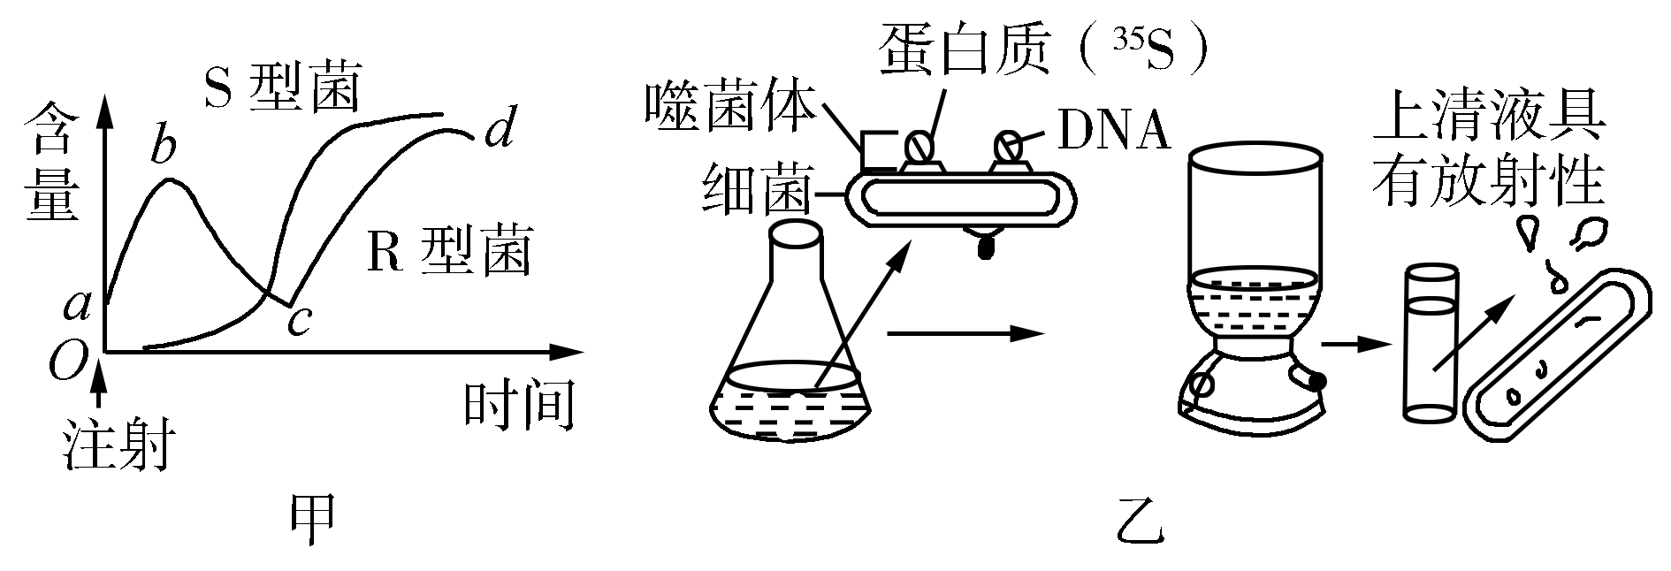
A．甲图中bc时间段内，小鼠体内还没形成大量的免疫R型菌的抗体
B．乙图中噬菌体被标记的成分是蛋白质，沉淀物中可能有放射性
C．乙图中如果噬菌体和细菌混合后不经过搅拌，悬浮液中的放射性要增强
D．甲图中的S型菌是由R型菌突变而来的

5. 下列关于遗传变异的说法，正确的是( )
A．基因重组导致杂合子Aa自交后代出现性状分离，产生新的基因
B．基因突变会使染色体上的DNA分子中碱基对的排列顺序发生改变，但染色体变异不会
C．在水稻单倍体育种的过程中可用秋水仙素处理正在萌发的种子或幼苗使染色体加倍
D．三倍体西瓜因进行减数分裂时染色体配对紊乱，一般不能产生可育的配子，因而果实无子

6. 下列有关实验的描述，不正确的是( )
A. 用纸层析法分离色素时，若滤液细线画得过粗可能会导致色素带出现重叠
B. 制作洋葱鳞片叶外表皮细胞的临时装片，滴加0.3g/ml的蔗糖溶液后，若发生了质壁分离，则说明细胞有活性
C. 沃森和克里克根据DNA的衍射图谱，建立了DNA双螺旋结构的概念模型
D. 调查人群中色盲发病率时，若只在患者家系中调查将会导致所得结果偏高

7．化学与人类生活、生产和社会可持续发展密切相关，下列说法正确的是
A．为测定熔融氢氧化钠的导电性，可将氢氧化钠固体放在石英坩埚中加热熔化
B．采取“静电除尘”、“燃煤固硫”、“汽车尾气催化净化”等方法，可提高空气质量
C．铝及其合金是电气、工业、家庭广泛使用的材料，通常用电解氯化铝的方法制取铝
D．氟利昂（CCl₂F₂）因破坏大气臭氧层会导致“温室效应”
$来&源：ziyuanku.com8．设N_{A}表示阿伏加德罗常数的值，下列叙述正确的是
A．标准状况下，11.2 L乙醇中含有的碳氢键数为2.5N_{A}
B．常温常压下，28 g C₂H₄、CO的混合气体中含有碳原子的数目为1.5N_{A}
C．1mol Na₂O₂ 固体中含阴阳离子的数目为3N_{A}
D．1 mol SO₂与足量O₂在一定条件下反应生成SO₃，共转移2N_{A}个电子
9．短周期主族元素X、Y、Z、W的原子序数依次增大。X原子的最外层电子数是其内层电子数的2倍，Y是地壳中含量最高的元素，Z^{2＋}与Y^{2－}具有相同的电子层结构，W与X同主族。下列说法不正确的是
A．原子半径大小顺序：r(Z)＞r(W)＞r(X) ＞r(Y)
B．Y分别与Z、W形成的化合物中化学键类型相同
C．X的最高价氧化物对应水化物的酸性比W的强
D．Y的气态简单氢化物的热稳定性比W的强
10．下图是利用钛白粉(TiO₂)生产海绵钛(Ti)的一种工艺流程：
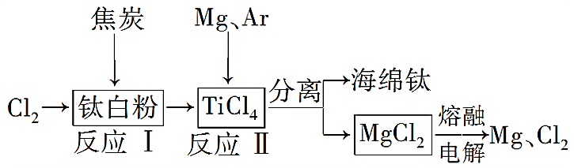
有关说法正确的是( )
A．反应Ⅰ中钛白粉做氧化剂
B．该工艺中可以循环使用的物质只有Cl₂
C．可以用N₂代替Ar作为反应Ⅱ中的保护气
D．反应Ⅱ的化学方程式为2Mg＋TiCl₄=====2MgCl₂＋Ti

11．电化学气敏传感器可用于监测环境中NH₃的含量，其工作原理如图所示，NH₃被氧化为常见无毒物质。下列说法错误的是
A．溶液中OH﹣向电极a移动
B．负极的电极反应式为：2NH₃﹣6e﹣+6OH﹣=N₂↑+6H₂O
C．O₂在电极b上发生还原反应
D．反应消耗的NH₃与O₂的物质的量之比为4：5
12．利用如图所示装置进行下列实验，能得出相应实验结论的是
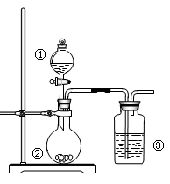
选项 | $来&源：ziyuanku.com① | ② | ③ | 资*源%库 ziyuanku.com实验结论
A | 浓硫酸 | Cu | 品红溶液 | SO₂具有漂白性
B | 浓盐酸 | 高锰酸钾 | NaBr溶液 | 氧化性：KMnO₄＞Cl₂＞Br₂
C | 稀盐酸 | Na₂SO₃ | Ba(NO₃)₂溶液 | SO₂与可溶性钡盐均可以生成白色沉淀
D | 浓硝酸 | Na₂CO₃ | Na₂SiO₃溶液 | 酸性：硝酸＞碳酸＞硅酸

13．已知Fe₃O₄可表示为(FeO·Fe₂O₃)，水热法制备Fe₃O₄纳米颗粒的总反应的离子方程式为：3Fe^{2＋} ＋2S₂O₃²⁻ ＋O₂ ＋4OH－ = Fe₃O₄ ＋S₄O₆²⁻ ＋2H₂O
下列说法正确的是
A．O₂和S₂O₃²⁻是氧化剂，Fe^{2＋}是还原剂
B．每生成1 mol Fe₃O₄，转移2 mol电子
C．若有2 mol Fe^{2＋}被氧化，则被Fe^{2＋}还原的O₂为0.5 mol
D．参加反应的氧化剂与还原剂的物质的量之比为1∶5
二、选择题：本题共8小题，每小题6分。在每小题给出的四个选项中，第14～18题只有一项符合题目要求，第19～21题有多项符合题目要求。全部选对的得6分，选对但不全的得3分，有选错的得0分。
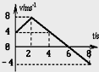
14．质量为1kg的物体沿直线运动，其$v−t$图象如图所示，则此物体在前4s和后4s内受到的合外力冲量为（ ）
A．8N•s，8N•s
B．8N•s，-8N•s
C．0，8N•s
D．0，-8N•s
15．如图所示，光滑水平面上放置质量分别为$m$、$2m$和$3m$的三个木块，其中质量为$2m$和$3m$的木块间用一不可伸长的轻绳相连，轻绳能承受的最大拉力为$T$.现用水平拉力$F$拉质量为$3m$的木块，使三个木块以同一加速度运动，则以下说法正确的是（ ）
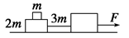
A．质量为$2m$的木块受到四个力的作用
B．当F逐渐增大到$T$时，轻绳刚好被拉断
C．当F逐渐增大到$1\text{.}5T$时，轻绳还不会被拉断
D．轻绳刚要被拉断时，质量为$m$和$2m$的木块间的摩擦力为$T$
16．地球赤道上有一个物体随地球的自转做圆周运动，所受向心力为$F_{1}$，向心加速度为$a_{1}$，线速度为$v_{1}$,角速度为$ω_{1}$，绕地球表面附近做圆周运动的人造卫星（高度忽略）所受的向心力为$F_{2}$，向心加速度为$a_{2}$，线速度为$v_{2}$，角速度为$ω_{2}$，地球同步卫星所受的向心力为$F_{3}$，向心加速度为$a_{3}$，线速度为$v_{3}$，角速度为$ω_{3}$.地球表面重力加速度为$g$，第一宇宙速度为$v$。假设三者质量相等，则下列选项正确的是（ ）
A.$F_{1}=F_{2}>F_{3}$ B.$a_{1}=a_{2}=g>a_{3}$
C.$v_{1}=v_{2}=v>v_{3}$ D.$ω_{1}=ω_{3}<ω_{2}$
17．如图所示，物体A和B的质量均为$m$，且分别与轻绳连接跨过定滑轮，现用力拉物体B使它沿水平面向右做匀速运动，物体B从C点运动到D点过程中，物体A克服重力做功$W_{1}$，物体B从D点运动到E点过程中，物体A克服重力做功$W_{2}$，且CD的距离和DE的距离相等，在此过程中，绳子对A的拉力大小为$T$，则（ ）
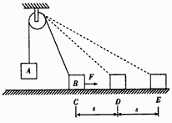
A. $W_{1}<W_{2}$，$T>\text{mg}$
B. $W_{1}<W_{2}$，$T<\text{mg}$
C. $W_{1}>W_{2}$，$T=\text{mg}$
D. $W_{1}=W_{2}$，$T>\text{mg}$
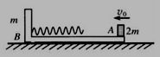
18．如图所示，在光滑的水平面上静止放一质量为$m$的木 板B，木板表面光滑，左端固定一轻质弹簧。质量为$2m$的木块A以速度$v_{o}$从板的右端水平向左滑上木板B。在木块A与弹簧相互作用的过程中，下列判断正确的是（ ）
A.弹簧压缩量最大时，B板运动速率最大
B.B板的加速度一直增大
C.弹簧给木块A的冲量大小为$\frac{2{\text{mv}}_{o}}{3}$
D.弹簧的最大弹性势能为$\frac{{\text{mv}}_{o^{2}}}{3}$
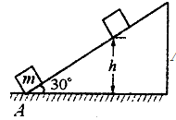
19．如图所示，一个质量为$m$的物体（可视为质点），由斜面底端的A点以某一初速度冲上倾角为30⁰的固定斜面做匀减速直线运动，减速的加速度大小为$g$，物体沿斜面上升的最大高度为$h$，在此过程中（ ）
A．重力势能增加了$\text{mgh}$ B．机械能损失了$\text{mgh}$
C．动能损失了$\text{mgh}$ D．系统生热$\frac{1}{2}\text{mgh}$
20．在光滑水平面上，动能为$E_{o}$、动量的大小为$p_{o}$的小钢球1与静止小钢球2发生碰撞，碰撞前后球1的运动方向相反.将碰撞后球1的动能和动量的大小分别记为$E_{1}$、$p_{1}$，球2的动能和动量的大小分别记为$E_{2}$、$p_{2}$，则必有（ ）
A．$E_{1}<E_{O}$ B．$p_{1}<p_{o}$ C．$E_{2}>E_{O}$ D．$p_{2}>p_{o}$
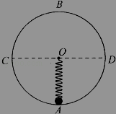
21．如图所示，一质量为$m$的小球置于半径为$R$的光滑竖直圆轨道最低点A处，B为轨道最高点，C、D为圆的水平直径两端点．轻质弹簧的一端固定在圆心O点，另一端与小球栓接，已知弹簧的劲度系数为$k=\frac{\text{mg}}{R}$，原长为$L=2R$，弹簧始终处于弹性限度内，若给小球一水平初速度$v$，已知重力加速度为$g$，则（ ）
A．无论$v$多大，小球均不会离开圆轨道
B．若在$\sqrt{2\text{gR}}<v<\sqrt{5\text{gR}}$则小球会在B、D间脱离圆轨道
C．只要$v>2\sqrt{\text{gR}}$，小球就能做完整的圆周运动
D．只要小球能做完整圆周运动，则小球与轨道间最大压力与最小压力之差与$v$无关
第Ⅱ卷
三、非选择题：包括必考题和选考题两部分。第22题～第32题为必考题，每个试题考生都必须做答。第33题～第37题为选考题，考生根据要求做答。
（一）必考题
22．（6分）下列有关物理实验的描述中，正确的是（ ）
A．在用打点计时器“研究匀变速直线运动”的实验中，通过在纸带上打下的一系列点迹可求出物体运动的加速度
B．在“验证力的平行四边形定则”的实验中，拉橡皮筋的细绳要稍长，并且实验时要使弹簧测力计与木板平面平行，同时保证弹簧的轴线与细绳在同一直线上
C．在用打点计时器“研究匀变速直线运动“的实验中，电磁打点计时器的工作电压是交流220伏，电火花打点计时器的工作电压是交流4～6伏
D．在“验证机械能守恒定律”的实验中，必须要用天平测出下落物体的质量
23．（8分）某同学利用自由落体运动验证机械能守恒定律，它在同一竖直线上不同高度处安装两个光电门，然后在高处的光电门正上方一定距离处由静止释放小球，下落中小球球心经过两光电门的光束，光电门显示的遮光时间分别为$t_{1}$、$t_{2}$。
（1）为验证机械能守恒定律，它还必须测出的物理量有（ ）
A．小球的质量$m$
B．小球的直径$D$
C．两光电门中心的距离$L$
D．小球在两光电门中心间运动的时间$Δt$
（2）为验证机械能守恒定律，需要比较小球在两光电门间运动时重力势能的减少量${ΔE}_{p}$与小球增加的动能${ΔE}_{k}$是否相等，若运用所测物理量及相关常量表示，则
${ΔE}_{p}$ = ；${ΔE}_{k}$ = 。
（3）为减小实验误差，对选择小球的要求是 。

24．（15分）滑雪者为什么会在软绵绵的雪地中高速奔驰呢?其原因是白雪内有很多小孔，小孔内充满空气。当滑雪板压在雪地时会把雪内的空气逼出来，在滑雪板与雪地间形成一个暂时的“气垫”，从而大大减小雪地对滑雪板的摩擦。然而当滑雪板相对雪地速度较小时，与雪地接触时间超过某一值就会陷下去，使得它们间的摩擦力增大。假设滑雪者的速度超过4m/s时，滑雪板与雪地间的动摩擦因数就会由$μ_{1}$=0.25变为$μ_{2}$=0.125。一滑雪者从倾角为$θ$=37°的坡顶A由静止开始自由下滑，滑至坡底B，如图所示。不计空气阻力，坡长为$L$=26m。取$g$=10m/s²，sin37°=0.6。求：
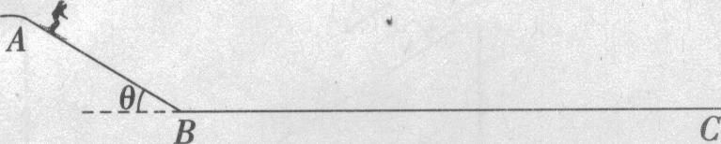
（1）滑雪者从静止开始到动摩擦因数发生变化经历的时间；
（2）滑雪者到达B处的速度；

25．（18分）一质量为$M$＝10kg的木板B静止于光滑水平面上，其上表面粗糙，物块A质量为$m$=6kg，停在B的左端。质量为$m_{o}$=1kg的小球用长为$L$=0.8m的轻绳悬挂在固定点O上，将轻绳拉直至水平位置后，由静止释放小球，小球在最低点与A发生碰撞后反弹，反弹所能达到的最大高度为$H$=0.2m，物块与小球可视为质点，$g$取10m/s²，不计空气阻力。
①求碰撞结束时A的速度；
②若木板B足够长，A最终没有滑离B，求A在B上滑动的过程中系统损失的机械能。
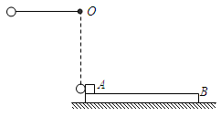

26．（15分）工业上利用硫铁矿烧渣(主要成分为Fe₃O₄、Fe₂O₃、FeO、SiO₂)为原料制备高档颜料——铁红(Fe₂O₃)，具体生产流程如下：
试回答下列问题：
（1）“酸溶”过程中Fe₃O₄发生反应的离子方程式为 ；
（2）实验室实现“步骤Ⅱ”中分离操作所用的玻璃仪器有 、玻璃棒和烧杯等；步骤Ⅳ中应选用 试剂调节溶液的pH(填字母编号)。
A．稀硝酸 B．氢氧化钠溶液 C．高锰酸钾溶液 D．氨水
（3）检验步骤Ⅲ已经进行完全的试剂是 ；
（4）步骤Ⅴ的反应温度一般需控制在35℃以下，其目的是 ；
（5）步骤Ⅵ中发生反应的化学反应方程式为 ；
（6）步骤Ⅴ中，FeCO₃达到沉淀溶解平衡时，若室温下测得溶液的pH为8.5，
c(Fe²⁺)＝1×10⁻⁶ mol·L⁻¹。试判断所得的FeCO₃中是否含有Fe(OH)₂ (填“是”或“否”)，请通过简单计算说明理由。(已知：K_{sp}[Fe(OH)₂]＝4.9×10⁻¹⁷)
；
（7）欲测定硫铁矿矿渣中Fe元素的质量分数，称取ag样品，充分“酸溶”、“水溶”后过滤，向滤液中加入足量的H₂O₂，充分反应后加入NaOH溶液至不再继续产生沉淀，经过滤、洗涤、灼烧至固体恒重，冷却后称得残留固体bg，测得该样品中Fe元素的质量分数为 。
27．（15分）某兴趣小组的同学设计了如下装置进行试验探究，请回答下列问题：
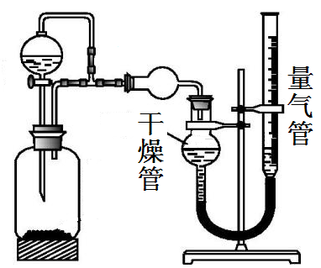
（1）为准确读取量气管的读数，除视线应与量气管凹液面最低处水平，还应注意 。考虑到分液漏斗滴入瓶中液体的体积（其它操作都正确），则该装置测得气体的体积将 （填“偏大”、“偏小”或 “无影响”）。
（2）若在瓶中放入生铁，用此装置验证生铁在潮湿空气中发生吸氧腐蚀。
①通过分液漏斗向瓶中加入的试剂可选用下列 （填序号）
a．NaOH溶液 B．C₂H₅OH c．NaCl溶液 D．稀硫酸
②能证明生铁在潮湿空气中发生吸氧腐蚀的现象是 。
（3）若瓶中放入粗铜片（杂质不参与反应），分液漏斗内放稀硝酸，通过收集并测量NO气体的体积来探究粗铜样品的纯度。你认为此方法是否可行
（填“可行”或“不可行”），若填“不可行”请说明原因 。
（4）为探究MnO₂在H₂O₂制取O₂过程中的作用，分别将等量 H₂O₂加入到瓶中，进行2次实验（气体体积在同一状况下测定）：
序号 | 瓶中的物质 | 分液漏斗的物质 | 测得气体体积
实验1 | 足量MnO₂ | 20mL H₂O₂ | V₁
实验2 | 稀硫酸和足量MnO₂ | 20mL H₂O₂ | V₁<V₂<2V₁
若实验1中MnO₂的作用是催化剂，则实验2中发生反应的化学方程式为 。
（5）若瓶中放入镁铝合金，分液漏斗内放NaOH溶液，分别进行四次实验，测得以下数据（气体体积均已换算成标准状况）：
ziyuanku.com编号 | 镁铝合金质量 | 量气管第一次读数 | 量气管第二次读数
Ⅰ | 1.0 g | 10.00 mL | 346.30 mL
Ⅱ | 1.0 g | 10.00 mL | 335.50 mL
Ⅲ | 1.0g | 10.00 mL | 346.00 mL
Ⅳ | 1.0 g | 10.00 mL | 345.70 mL
则镁铝合金中镁的质量分数为 。
28．（14分）下列框图中的字母分别代表一种常见的物质或其溶液，相互之间的转化关系如下图所示(部分产物及反应条件已略去)。已知A、B为气态单质，F是地壳中含量最多的金属元素的单质；E、H、I为氧化物，E为黑色固体，I为红棕色气体；M为红褐色沉淀。
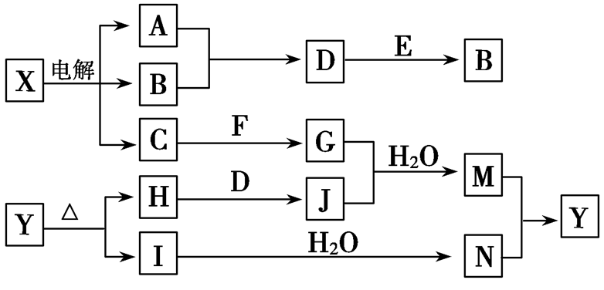
资*源%库
请回答下列问题：
(1)B中所含元素位于周期表中第________周期，________族。
(2)A在B中燃烧的现象是____________________________________。
(3)D＋E→B的反应中，被氧化与被还原的物质的物质的量之比是________。
(4)G与J在水溶液中反应生成M的离子方程式是__________________________。
(5)Y受热分解的化学方程式是________________________________。

29．（8分）氢是一种清洁能源。莱茵衣藻能利用光能将H₂O分解成[H]和O₂，[H]可参与暗反应，低氧时叶绿体中的产氢酶活性提高，使[H]转变为氢气。
（1）莱茵衣藻捕获光能的场所在叶绿体的 ，[H]参与暗反应的__________过程。
（2）根据以上信息得知，在自然条件下，莱茵衣藻几乎不产氢的原因是________________________________。因此可通过筛选高耐氧产氢藻株以提高莱茵衣藻产氢量。
（3）莱茵衣藻大量产氢是否有利于其自身的生长？__________（填“是”或“否”）请从光合作用物质转化的角度分析其原因____________________________。
（4）CCCP（一种化学物质）能抑制莱茵衣藻的光合作用，诱导其产氢。已知缺硫也能抑制莱茵衣藻的光合作用。为探究缺硫对莱茵衣藻产氢的影响，设完全培养液（A组）和缺硫培养液（B组），在特定条件下培养莱茵衣藻，一定时间后检测产氢总量。
实验结果：B组产氢量_____A组产氢量，说明缺硫对莱茵衣藻产氢有促进作用。
为探究CCCP、缺硫两种因素对莱茵衣藻产氢的影响及其相互关系，则需增设两实验组，其培养液为 和______________。
30．（12分）如图为人体胰岛素基因控制合成胰岛素的过程示意图。请据图回答以下问题：
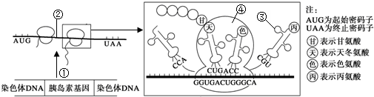
（1）该图表示的过程发生在人体的________细胞中，人体的神经细胞中_____（填“存在”或“不存在”）胰岛素基因。
（2）图中①表示的过程称为________，发生的主要场所是______，催化该过程的酶是________，该过程的原料为________________。③表示的物质是________，构成④的化学成分有_____________。
（3）图中天冬氨酸的密码子是______，胰岛素基因中决定的模板链的碱基序列为________。
（4）已知②中有40个碱基，其中A和C共有18个，则其对应基因中至少含G和T共________个。
（5）一个②上结合多个核糖体的意义是_____________________________。
31．（8分）已知一对等位基因A和a控制鸡的小腿长度，aa为短腿，Aa为长腿，AA胚胎致死。另一对等位基因B和b控制鸡的羽毛颜色，BB为黑羽，bb为白羽，Bb为蓝羽；两对基因位于常染色体上且独立遗传。一只长腿黑羽鸡与一只长腿白羽鸡交配，获得F₁。
（1）F₁的表现型及比例是___________________________________（2分）。若让F₁中两只长腿蓝羽鸡交配，F₂中出现 ________种不同表现型，______种基因型，其中短腿蓝羽鸡所占比例为_______，长腿蓝羽鸡所占比例为_______。
（2）在火鸡（ZW型性别决定）中，有人发现少数雌鸡的卵细胞不与精子结合，而与某一极体结合形成二倍体，并能发育成正常个体（注：WW胚胎致死）。这种情况下，后代总是雄性，其原因是________________________________________（2分）。
32．(11分)果蝇作为实验材料，被广泛应用于遗传学研究的各个方面，果蝇也是早于人类基因组计划之前基因被测序的一种生物。请据图回答：
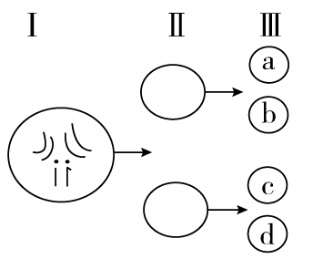
（1）对果蝇的基因组进行研究，应测序的染色体条数为________，果蝇的精原细胞中可能会有_____个染色体组。
（2）假如果蝇的红眼基因(E)和白眼基因(e)位于X染色体上，上图表示某果蝇个体的正常减数分裂过程：
①图中Ⅱ细胞的名称是________，含有四分体________个。图中Ⅲ细胞的名称是________。
②若图中果蝇与白眼果蝇杂交，后代中有红眼果蝇，不考虑基因突变，则图中果蝇的眼色为________色，若这两只果蝇所产生的后代F₁雌雄果蝇随机交配，则F₂中白眼雄蝇占_______，F₂雌蝇中红眼占______。
（3）已知果蝇刚毛和截毛这对相对性状由X和Y染色体上另一对等位基因控制，刚毛（B）对截毛（b）为显性。现有基因型分别为X^{B}X^{B}、X^{B}Y^{B}、X^{b}X^{b}和X^{b}Y^{b}的四种果蝇。根据需要从上述四种果蝇中选择亲本，通过两代杂交，使最终获得的后代果蝇中，雄性全部表现为截毛，雌性全部表现为刚毛，则第一代杂交试验选择的亲本中，雄果蝇的基因型是______，雌果蝇的基因型是____；最终获得的后代中，刚毛雌果蝇的基因型是____。
ziyuanku.com33．【物理—选修3-3】（15分）(填正确答案标号。选对1个得2分，选对2个得4分.选对3个得5分;每选错I个扣3分，最低得分为0分).
（1）（5分）关于分子动理论即热力学定律的下列说法正确的是 。
A．气体总是充满容器，说明气体分子间只存在斥力
B．对于一定质量的理想气体，温度升高，气体内能一定增大
C．温度越高布朗运动越剧烈，说明液体分子的运动与温度有关
D．物体内能增加，温度一定升高
E．热可以从高温物体传到低温物体
（2）（10分）如图所示，有一圆筒形导热气缸静置在地面上，气缸的质量为M，活塞及手柄的质量为m，活塞截面积为S。未用手向上提活塞手柄，活塞处于平衡状态时，被封闭气体的体积为V。若将活塞缓慢上提，求当气缸刚离地面时活塞上升的距离。（大气压强为p_{o}，重力加速度为g，活塞与缸壁的摩擦不计，活塞未脱离气缸。）
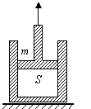

34．【物理—选修3-4】（15分）(填正确答案标号。选对1个得2分，选对2个得4分.选对3个得5分;每选错I个扣3分，最低得分为0分).
（1）（5分）运动周期为$T$，振幅为$A$，位于$x=0$点的被波源从平衡位置沿$y$轴正向开始做简谐运动，该波源产生的一维简谐横波沿$x$轴正向传播，波速为$v$，传播过程中无能量损失，一段时间后，该振动传播至某质点p，关于质点p振动的说法正确的是( )
A．振幅一定为$A$ B．周期一定为$T$ C．速度的最大值一定为$v$
D．开始振动的方向沿$y$轴向上或向下取决去他离波源的距离
E．若p点与波源距离$s=\text{vT}$，则质点p的位移与波源的相同
（2）（10分）细束平行光以一定的入射角从空气射到直角棱镜的侧面AB，光线进入棱镜后直接射向另一侧面AC。逐渐调整光线在AB面的入射角，使AC面恰好无光线射出，测得此时光线在AB面的入射角为α。
①画出光线在AB面的入射角为α时，在AB面、AC面两次折射的光路图；
②计算该棱镜的折射率。
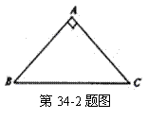

35．【化学--选修物质结构与性质】（14分）
信息一：铬同镍、钴、铁等金属可以构成高温合金、电热合金、精密合金等，用于航空、宇航、电器及仪表等工业部门。
信息二：氯化铬酰（CrO₂Cl₂）是铬的一种化合物，常温下该化合物是暗红色液体，熔点为﹣96.5℃，沸点为117℃，能和丙酮（CH₃COCH₃）、四氯化碳、CS₂等有机溶剂互溶。
（1）写出Fe（26号元素）原子的基态电子排布式为 。
（2）CH₃COCH₃分子中含有 个π键，含有 个δ键。
（3）固态氯化铬酰属于 晶体，丙酮中碳原子的杂化方式为 ，二硫化碳属于 （填极性”或“非极性”)分子。
（4）K[Cr(C₂O₄)₂(H₂O)₂]也是铬的一种化合物，该化合物属于离子化合物，其中除含离子键、共价键外，还含有有 键。
（5）金属铬的晶胞如下图所示，一个晶胞中含有 个铬原子。
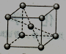

36．【化学--选修有机化学】（14分）
已知物质A是芳香族化合物，A分子中苯环上有2个取代基(均不含支链)，且A的核磁共振氢谱有6个吸收峰，峰面积比为1:1:1:1:2:2，能够与FeCl₃溶液发生显色反应。D（C₁₈H₁₆O₆）分子中除含2个苯环外还含有1个六元环。它们的转化关系如下：
请回答下列问题：
(1)A中所含的含氧官能团的名称为 。
(2)填写下列反应的反应类型：反应① 反应③ 。
(3)B的结构简式 ，D的结构简式 。
(4)A→E的化学方程式为 。
(5)符合下列条件的A的同分异构体有 种。
①芳香族化合物，苯环上的取代基不超过3个；
②能与FeCl₃溶液发生显色反应且不能水解；
③lmol该物质可与4mol[Ag(NH₃)₂]⁺发生银镜反应；
④lmol该物质可与5molH₂加成。
37．【生物——选修模块1：生物技术实践】（15分）

为了调查某河流的水质状况，某研究小组测定了该河流水样中的细菌含量，并进行了细菌分离等工作。回答下列问题：

（1）该小组采用稀释涂布平板法检测水样中细菌含量。在涂布接种前，为了检测培养基灭菌是否彻底，随机取若干灭菌后的_____________（2分）平板放在恒温培养箱中先行培养了一段时间；然后，将1mL水样稀释100倍，在3个平板上用涂布法分别接入0.1mL稀释液；经适当培养后，3个平板上的菌落数分别为39、38和37,据此可得出每升水样中的活菌数为___________个（2分）。

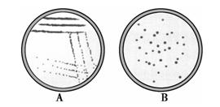
（2）该小组采用平板划线法分离水样中的细菌，操作时，接种环通过___________（2分）灭菌，在第二次及以后的划线时，总是从上一次划线的末端开始划线，这样做的目的是_______________________（2分）。

（3）示意图A和B中，________表示的是用稀释涂布平板法接种培养后得到的结果，另外一个图表示的接种方法在操作时需要用到的工具是________。

（4）如果想要检测河水中是否存在大肠杆菌，需在伊红美蓝培养基上进行培养，若存在大肠杆菌，则菌落呈现___色，那么从功能上来讲，该培养基属于_____培养基。

（5）该小组将得到的菌株接种到液体培养基中并混匀，一部分进行静置培养，另一部分进行振荡培养，结果发现：振荡培养的细菌比静置培养的细菌生长速度______。分析其原因是：振荡培养能______培养液中________的含量。
38．【生物——选修模块3：现代生物科技专题】 （15分）
人组织纤溶酶原激活物（htPA）是一种重要的药用蛋白，可在转htPA基因母羊的羊乳中获得。流程如下：
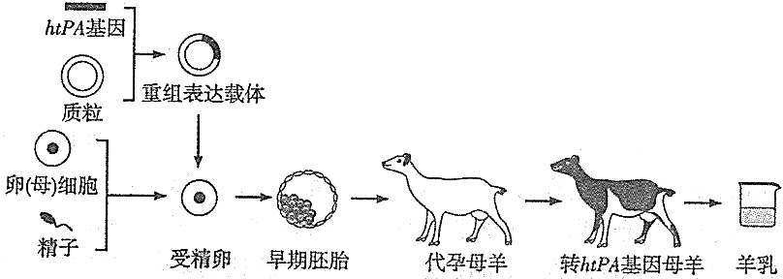
（1）htPA基因与载体用_________切割后，通过DNA连接酶连接，以构建重组表达载体。检测目的基因是否已插入受体细胞DNA，可采用_________技术。
（2）为获取更多的卵（母）细胞，要对供体母羊注射促性腺激素，使其__________。采集的精子需要经过__________，才具备受精能力。
WWW.ziyuanku.com（3）将重组表达载体导入受精卵常用的方法是__________。为了获得母羊，移植前需对已成功转入目的基因的胚胎进行__________。利用胚胎分割和胚胎移植技术可获得多个转基因个体，这体现了早期胚胎细胞的__________。
（4）若在转ht-PA基因母羊的羊乳中检测到_______（1分），说明目的基因成功表达。
高三三模生物答案
1——6：CDABDC
29.（8分）
（1）类囊体薄膜 C₃还原/CO₂还原
（2）自然调节下，氧气比较充足，氧气抑制产氢酶的活性
（3）否 莱茵衣藻光反应产生的[H]转变为H₂，参与暗反应的[H]减少，有机物生成量减少
（4）大于/多于 添加CCCP的完全培养液 添加CCCP的缺硫培养液
30. （12分）
（1）胰岛B 存在
（2）转录 细胞核 RNA聚合酶 4种游离的核糖核苷酸
tRNA 蛋白质和rRNA
（3）GAC —CCACTGACC—
（4）40
（5） 在短时间内生成大量的同种蛋白质
31.（8分）
（1）短腿蓝羽: 长腿蓝羽=1:2 （2分） 6 6 1/6 1/3
（2）卵细胞只与次级卵母细胞形成的极体结合，产生的ZZ为雄性，WW胚胎致死（2分）
解析：（1）由题意可知亲本长腿黑羽鸡的基因型为AaBB，一只长腿白羽鸡的基因型为Aabb,得到F₁的基因型为AABb:AaBb:aaBb=1:2:1，其中AABb胚胎致死，所以F₁的表现型及比例为短腿蓝羽: 长腿蓝羽=1:2=1:2，若让F₁中两只长腿蓝羽鸡交配，F₂的表现型的种类数为3×2=6种，其中短腿蓝羽鸡aaBb所占比例为1/3×1/2=1/6，长腿蓝羽鸡所占比例为2/3×1/2=1/3。（2）这种情况下，雌鸡的染色体组成为ZW，形成的雌配子的染色体组成为Z或W，卵细胞只与次级卵母细胞形成的极体结合，产生的ZZ为雄性，WW胚胎致死，所以后代都为雄性。
32. （11分）
（1）5 2或4
（2）①次级精母细胞 4 精细胞 ② 红 1/4 1/2
（3）X^{b}Y^{b} X^{B}X^{B} X^{B}X^{b}
37. （15分）
（1）空白/未接种 3.8×10⁷
（2）灼烧 将聚集的菌体逐步稀释以便获得单个菌落
（3）B 接种环
（4）黑 鉴别
（5）快 提高 溶解氧
38.（15分）
（1）同种限制性核酸内切酶（或同种限制酶） DNA分子杂交 （或核酸探针） （2）超数排卵 获能
（3）显微注射法 性别鉴定 全能性 htPA（或人组织纤溶酶原激活物）

BCBDDBC
26.【答案】（2）每空1分，（6）第一空1分，其他每空2分
(1) Fe₃O₄＋8H＋＝2Fe^{3＋}＋Fe^{2＋}＋4H₂O (2)漏斗 ； D (3)KSCN溶液
(4) 防止NH₄HCO₃分解，减少Fe²⁺的水解 (5)4FeCO₃ + O₂2Fe₂O₃ + 4CO₂
(6) 否 溶液中c(Fe²⁺)·c(OH－)²＝1×10^{－6}×(1×10^{－5.5}) ² ＝1×10^{－17}＜K_{sp}[Fe(OH)₂]＝4.9×10⁻¹⁷，故无Fe(OH)₂沉淀生成 (7)7b/10a（或112b/160a）
27.【答案】（3）第一空1分，其他每空2分
（1）冷却至室温后，量气管中和干燥管中的两液面相平；无影响
（2）①ac ②量气管中液面下降
（3）不可行 NO会与装置中O2、H2O发生反应生成HNO3，使测得的NO不准
（4）H2O2+MnO2+2H＋=Mn2＋+2H2O+O2↑、2H2O22H2O+O2↑
（5）73%
28.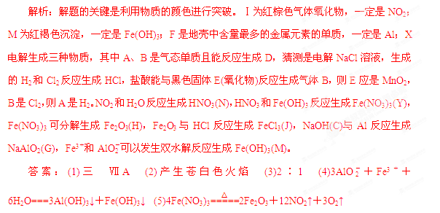
36.【化学—有机化学基础】（14分）每空2分
（1）羟基 羧基（每个1分，共2分）
（2） 加成反应 取代反应（酯化反应）（4分）

（3）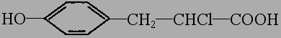 （2分）

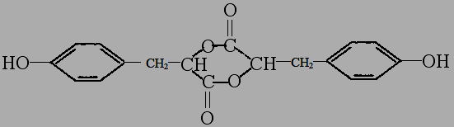
（2分）

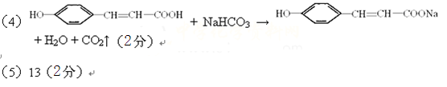

吉林省实验中学2017届高三年级第三次模拟考试
物理试卷答案
一．选择题
题号 | 14 | 15 | 16 | 17
答案 | D | C | D | A
题号 | 18 | 19 | 20 | 21
答案 | D | AB | ABD | ACD

二．实验题
22． AB
23. （1）BC；（2），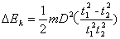

（3）质量较大，直径较小，外表光滑。
三．计算题
24．（1）1s （2）16m/s

25．（1）1m/s （2） 1.875J

选修：
33．（1）BCE （2）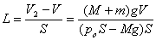
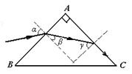

34．（1）ABE （2）

